**Dny elektronové mikroskopie v Brně (17. – 23. 3. 2018)**

**Vyhodnocení 2. ročníku akce**

1. **KOMUNIKAČNÍ KAMPAŇ**
2. **Realizované tištěné materiály:**

* 1 000 x brožurka - program v tištěné podobě („harmonika“) – distribuce partneři, univerzity, knihovny, informační centra apod.
* 8 x plakát formátu A1 - distribuce (VIDA!)
* 88 x plakát formátu A2 - distribuce (partneři, univerzity, KJM, TIC, apod.)
* 19 x plakát CLV – zastávky MHD ve městě (viz níže)

**Obsah obrázku text, snímek obrazovky

Popis vygenerován s vysokou mírou spolehlivosti**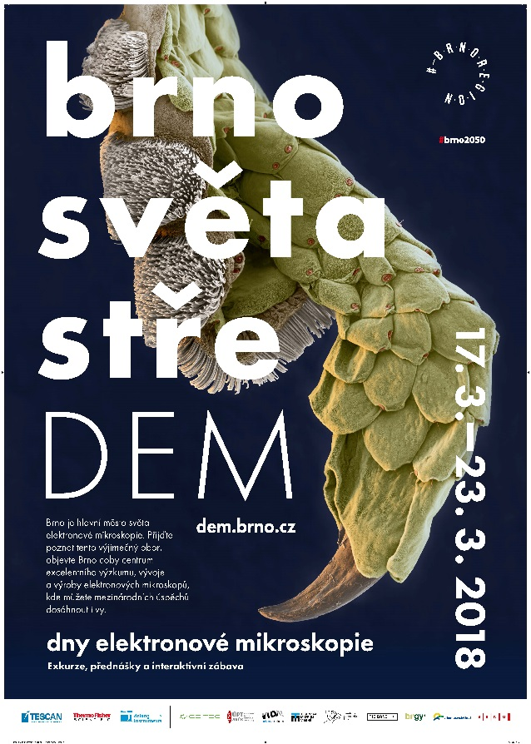

1. **Vyvěšení plakátu na CLV** **a ve městě**

Plakáty DEM ve dvou vizuálech byly umístěny v období od 1. do 28. 3. 2018 na celkem 18 CLV plochách ve městě Brně.

**Seznam ploch:**

**Brno - Střed** Joštova X Česká I, centrum, směr Moravské náměstí, zastávka,

**Brno - Střed** Nádražní, Hlavní nádraží, nástupiště č. 2 vlevo, zastávka vlevo,

**Brno - Střed** Rašínova X náměstí Svobody, DC, zastávka, kolmá, levá, vnitřní,

**Brno - Bystrc** Obvodová, DC, zastávka, souběžná, vnější,

**Brno - Jih** Mariánské náměstí, ZC, zastávka, kolmá, levá, vnější,

**Brno - Kohoutovice** Libušina třída, DC, zastávka, kolmá, levá, vnitřní,

**Brno - Líšeň** náměstí Karla IV. X Pohankova, ZC, zastávka, kolmá, levá, vnější,

**Brno - Sever** Cejl X Vranovská, vitrína, kolmá, samostatná, vlevo, DC,

**Brno - Slatina** Zlínská, Albert, DC, zastávka, kolmá, pravá, vnější,

**Brno - Střed** Bauerova, Riviéra, BVV brána č. 8, ZC, zastávka, kolmá, pravá,

**Brno - Střed** Hlinky, BVV vstup G2, ZC, zastávka, kolmá, levá, vnější,

**Brno - Střed** Nové sady X Křídlovická bus, DC, zastávka, kolmá, levá, vnější,

**Brno - Střed** Poříčí X Nové sady X Renneská třída, ZC, zastávka, kolmá, levá,

**Brno - Střed** Renneská třída X Vojtova, ZC, zastávka, kolmá, pravá, vnější,

**Brno - Střed** Vídeňská, Interspar I., ZC, vitrína, kolmá, samostatná,

**Brno - Střed** Zvonařka X Dornych, ZC, vitrína, kolmá, samostatná,

**Brno - Žabovřesky** Minská, kino Lucerna, DC, zastávka, kolmá, pravá, vnější,

**Brno - Židenice** Stará osada, tram, DC, zastávka, kolmá, levá, vnější.

**Plocha bezplatně poskytnutá TIC – ul. Česká**

TIC zajistilo vyvěšení (28. 2. – 18. 4.) a bezplatné vytištění plakátu.

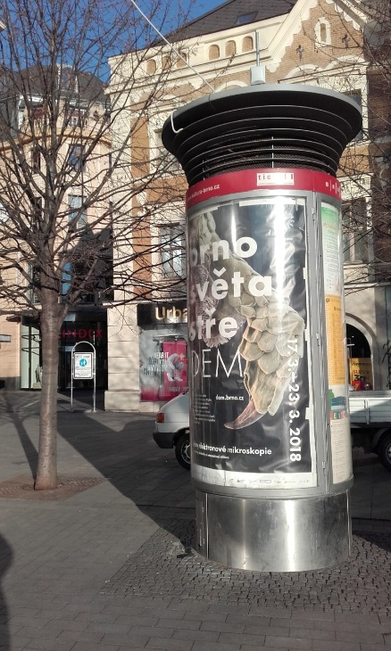



1. **Tramvaj ARmin Delong s polepem (březen 2018 – březen 2019)**

- uvnitř instalovány plakátky k DEM + prezentace partnerů TFS, TESCAN, DI, CEITEC a TECHNICKÉ MUZEUM

- v průběhu roku lze plakátky, závěsky na madla uvnitř aktualizovat (kontaktní osoba: Luděk Kocman, DPMB)

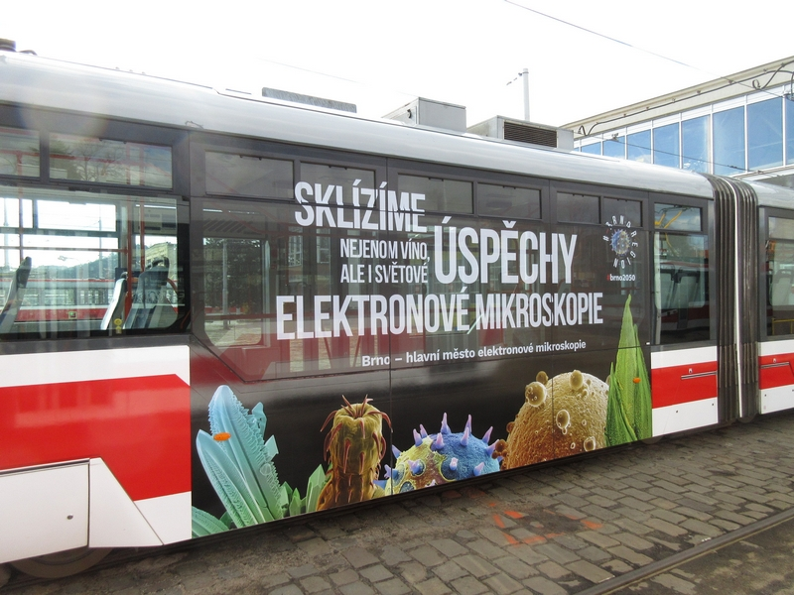

1. **Obrazovky tramvají a autobusů DPMB**

* krátká upoutávka, únor/březen
* připraveno a zajištěno MMB (Kancelář marketingu a zahraničních vztahů)

1. **Webové stránky**

V rámci komunikační kampaně fungovaly webové stránky k DEM na dvou doménách:

[**https://www.gotobrno.cz/akce/dny-elektronove-mikroskopie-2018/**](https://www.gotobrno.cz/akce/dny-elektronove-mikroskopie-2018/)(funkční od 22. 2. 2018)

**počet unikátních přístupů (20. 2. – 25. 3.): 3 027**

počet návštěv: 4811

více než 50 % návštěv z Brna, 20 % z Prahy, zbytek z ostatních měst (cca 2 % Liberec)

**http://dem.brno.cz**/ (funkční od 12. 3. 2018)

**počet unikátních přístupů (12. 3. – 25. 3.): 4 729**

počet návštěv: 6001

*(pro informaci: v rámci DEM 2017 – celkový počet unikátních přístupů: 1983)*

1. **Online kampaně**

V AdWords účtu běžela akviziční bannerová kampaň a remarketingová kampaň k DEM. Za tyto kampaně bylo utraceno 6 694 Kč. Za tyto proinvestované peníze bylo přivedeno celkem 924 návštěvníků, 841 z akviziční kampaně a 83 z remarketingové kampaně.

Na Facebooku bylo celkově proinvestováno 29 366 Kč, za které bylo přivedeno 2 848 lidí na web a celkově bylo zasaženo 124 022 lidí. Kampaně byly cíleny na studenty, absolventy, rodiče a pak na lidi se zájmem o dané téma. Nejlepší výsledky mělo cílení právě na zájmy o elektronovou mikroskopii apod. Toto cílení dosahovalo prokliku kolem 9 Kč. Co se týče kreativy, tam nebyly zaznamenány příliš velké rozdíly mezi jednotlivými bannery. Kampaně získaly celkem 492 736 zobrazení.

*(zdroj: Raport k DEM 2018 od společnosti Proficio)*

1. **Média**

Metropolitan – číslo 3/2018  
Zpravodaj Brno-střed – číslo 3/2018

facebookový kanál města Brna – Chytré Brno (<https://www.facebook.com/chytrebrno/>)

facebooková událost (<https://www.facebook.com/events/206750023404001/>)

webové stránky [www.GoToBrno.cz](http://www.GoToBrno.cz)

KAM v Brně (autorský článek o akci DEM)

MF Dnes

Lidové noviny

Brněnský deník Rovnost

Parlamentní listy

Český rozhlas Brno

+ publicita prostřednictvím jednotlivých partnerů

*Monitoring tisku je k dispozici elektronicky. Všem partnerům bude zaslán odkaz.*

1. **návštěvnost PROGRAMU pro veřejnost a školy**

**Celková účast v rámci programu DEM pro veřejnost a školy : 3 270 osob**

|  |  |  |  |
| --- | --- | --- | --- |
| **Společnost/Instituce** | **Program pro školy** | **Program pro veřejnost** | **Celkem** |
| CEITEC VUT | 60 | 100 | 160 |
| CEITEC MU | - | 40 | 40 |
| ÚPT AV ČR (exkurze) | 61 | 65 | 126 |
| TESCAN + ÚPT AV ČR |  |  | 120 |
| TFS (exkurze) |  |  | 120 |
| DI (exkurze) | 35 |  | 35 |
| Hvězdárna + TESCAN + ÚPT AV ČR + CEITEC | 188 | 1300 | 1488 |
| Technické muzeum v Brně + TFS | 131 | 520 | 651 |
| VIDA! + BiGy | 130 | 400 | 530 |

*(pro informaci: návštěvnost DEM 2017: 5093 (v tom zahrnuto 2900 návštěvníků v rámci Muzejní noci)*

1. **Rozpočet DEM 2018**

**Náklady na společnou koordinaci a komunikační kampaň DEM 2018**

|  |  |  |
| --- | --- | --- |
| **Položka rozpočtu:** | **Cena bez DPH** | **Cena včetně DPH** |
| Grafické práce - plakáty, online bannery, brožurky, tramboard tramvaj, webové stránky | 120 000,00 CZK | 145 200,00 CZK |
| Tiskové práce - plakáty, brožurky | 26 850,00 CZK | 32 488,50 CZK |
| Programování webových stránek | 15 925,00 CZK | 19 269,00 CZK |
| Online kampaně | 36 026,00 CZK | 43 591,50 CZK |
| Pronájem CLV ploch na 1 měsíc | 21 840,00 CZK | 26 426,40 CZK |
| Pronájem tramvaj na 1 rok včetně tramboardu | 70 000,00 CZK | 84 700,00 CZK |
| Náklady spojené s koordinací | 52 260,00 CZK | 52 260,00 CZK |
| Náklady spojené s TK (občerstvení v rámci křtu tramvaje) | 2 962,00 CZK | 3 485,00 CZK |
| **Celkové náklady bez DPH:** | **345 863,00 CZK** | **407 420,40 CZK** |
| Náklady hrazené partnery Thermo Fisher Scientific, TESCAN, Delong Instruments: | 150 000,00 CZK | 181 500,00 CZK |
| Náklady spojené s koordinací hrazené Jihomoravským krajem: | 52 260,00 CZK | 52 260,00 CZK |
| Náklady hrazené statutárním městem Brnem: | 23 603,00 CZK | 28 460,40 CZK |
| Náklady spojené s přípravou grafiky a kreativní části kampaně zajištěné JIC | 120 000,00 CZK | 145 200,00 CZK |

*Pozn.: v rozpočtu nejsou zohledněny individuální náklady partnerů na vlastní komunikační kampaně a program DEM*

*Pro informaci:*

**Náklady na koordinaci, publicitu a zpracování výstavy v rámci DEM 2017**

|  |  |  |
| --- | --- | --- |
| **Položka rozpočtu:** | **Cena bez DPH** | **Cena včetně DPH** |
| Grafické práce - tvorba plakátů, brožurky, web, pozvánka na TK | 35 597,50 Kč |  |
| Tiskové práce - plakáty, brožurky | 13 230,00 Kč |  |
| Grafické práce - panely k výstavě o el. mikroskopii | 15 080,00 Kč |  |
| Tvorba webových stránek (programování, údržba) | 45 500,00 Kč |  |
| Pronájem CLV ploch na 1 měsíc | 15 000,00 Kč |  |
| Tisk - panely k výstavě o el. mikroskopii | 27 459,00 Kč |  |
| Catering k tiskové konferenci | 8 290,00 Kč |  |
| **Celkové náklady bez DPH:** | **160 156,50 CZK** | **193 292 CZK** |
| Náklady hrazené partnery Thermo Fisher Scientific, TESCAN, Delong Instruments: | 27 459,00 Kč |  |
| Náklady hrazené Jihomoravským krajem: | 8 290,00 CZK |  |
| Náklady hrazené statutárním městem Brnem: | 124 407,50 CZK |  |

*+ další náklady partnerů na jednotlivé aktivity v rámci DEM*

1. **Komentáře partnerů, návrhy na zlepšení (dotazník)**

**KOMUNIKAČNÍ KAMPAŇ JAKO CELEK**

* pozitivní hodnocení
* komentáře: časování dost na poslední chvíli, VŠ nebyly kampaní vůbec zasaženy, malá informace z MMB směrem k veřejnosti v časopise Metropolitan, KAM (byla očekávána větší publicita)

**VIZUÁL AKCE (GRAFICKÉ ZPRACOVÁNÍ)**

* pozitivní hodnocení
* komentáře: chyběly popisy na plakátech

**WEBOVÉ STRÁNKY**

* převažuje pozitivní hodnocení
* komentáře: stránky nebyly zprovozněny včas

**KOORDINACE AKCE**

* pozitivní hodnocení

**ZPĚTNÁ VAZBA OD NÁVŠTEVNÍKů**

* velmi pozitivní
* velký zájem o programy pro rodiny s dětmi
* problematické: když se najednou sešli laikové i odborníci a tento výklad nebyl rozdělený podle stupně odbornosti
* spokojenost dětí z klubu pro nadané děti (2. až 5. třída), zajímali se i hosté ze Slovenska, kteří přijeli kvůli této akci. Do TMB muzea přijeli také 3 zájemci z Moskvy, kteří chtějí zprovoznit starý el. mikroskop české produkce. To, že se trefili přímo na Dny el. mikroskopů asi byla náhoda, ale s odborníky strávili snad tři hodiny.

**Pokračování DEM**

* ANO, všichni partneři projevili zájem o pokračování DEM v dalších letech, ideálně 1 x za 2 roky, v délce jeden týden, spíše zima/jaro (v odpovědích převažuje březen)
* během dalšího ročníku by mělo být ukázáno, co nemůže být viděno běžně během roku, a to především ze strany výrobců. Akce by měla poskytnout více možností zaměřených na popularizaci odpovídající současné době.
* vzhledem k tomu, že se konal druhý ročník této akce, lze očekávat, že do povědomí lidí se bude postupně dostávat a zájem ze strany veřejnosti se zvýší.

*Zpracováno k 7. 5. 2018/MMB*